第1回講義風景（11/15）
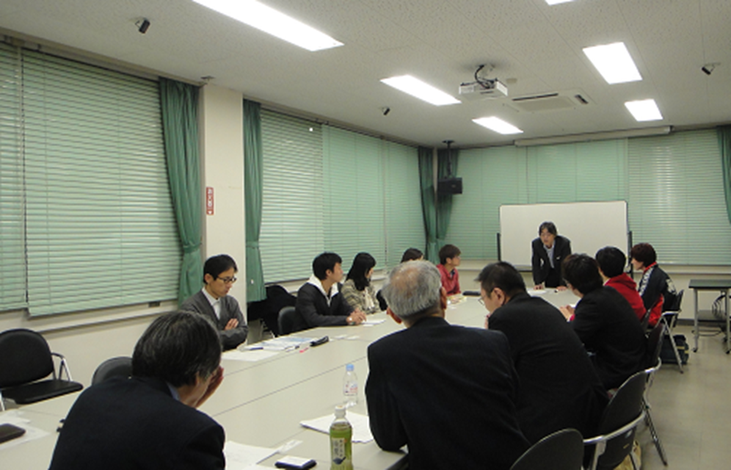 産学官連携戦略本部2F・研修室

